**Manual de Usuario Sistema para el taller Automotriz**

**METODOLOGIAS DE DESARROLLO DE SISTEMAS**

**www.procarelite.com**

**INDICE**

1. Introducción 1

1.1 Propósito del Documento 1

2. Conceptos Importantes 2

2.1 Acceso a la Aplicación 2

2.2 Funcionalidades del Sistema de Taller Automotriz para clientes 3

3. Guía de Uso para cliente 5

3.1 Servicio de mantenimiento: Opción “Mantenimiento” 5

3.2 Aspecto físico de un auto: Opción “Aspecto Físico” 6

3.3 Solicita Servicio 7

3.3.1 Iniciar sesión 7

3.3.2 Agendar cita 8

3.4 Contacto 9

3.5 Funcionalidades del Sistema de Taller Automotriz para Administrador 10

4. Guía de Uso para administrador 12

4.1 Usuarios 12

4.2 Registrar usuario 12

4.3 Eliminar Usuario 13

4.4 Modificar Usuario 13

4.5 Citas 14

4.6 Registrar cita 15

4.7 Modificar cita 16

4.8 Eliminar cita 17

5. Guía de Uso para mecánico 17

5.1 Revisar Asignados 17

5.2 Asignar partes 17

# Introducción

## Propósito del Documento

El presente documento está dirigido a entregar las pautas de operación del Sistema de Taller Automotriz.

La gestión del soporte en cualquier ámbito de los sistemas de información (tanto si se trata de soporte interno o para usuarios externos), requiere del uso de herramientas apropiadas que nos permitan hacer un seguimiento de los procesos y tareas, realizar acciones de control, así como documentar adecuadamente las acciones realizadas.

El sistema tiene como principal objetivo ayudar a optimizar el manejo interno de un Taller Automotriz, así como el de todos los servicios que éste ofrece, ayudando al cliente y al taller a tener contacto más cercano y más fácil. Ayudar al taller a llevar un mejor control de todos sus mecánicos, herramientas, piezas, etc. Y la correcta administración de todos los servicios que maneja.

Permite al taller llevar las cuentas claras, ya que se administran los recursos tanto personal como monetario.

# Conceptos Importantes

## Acceso a la Aplicación

El portal del Sistema de Taller Automotriz es una página web que puede ser accedida desde cualquier navegador de internet.

La dirección URL es https://www.procarelite.html

Escribir la dirección URL del portal. Una vez cargada la página se visualiza una pantalla en donde aparecen las opciones que puede elegir el usuario.

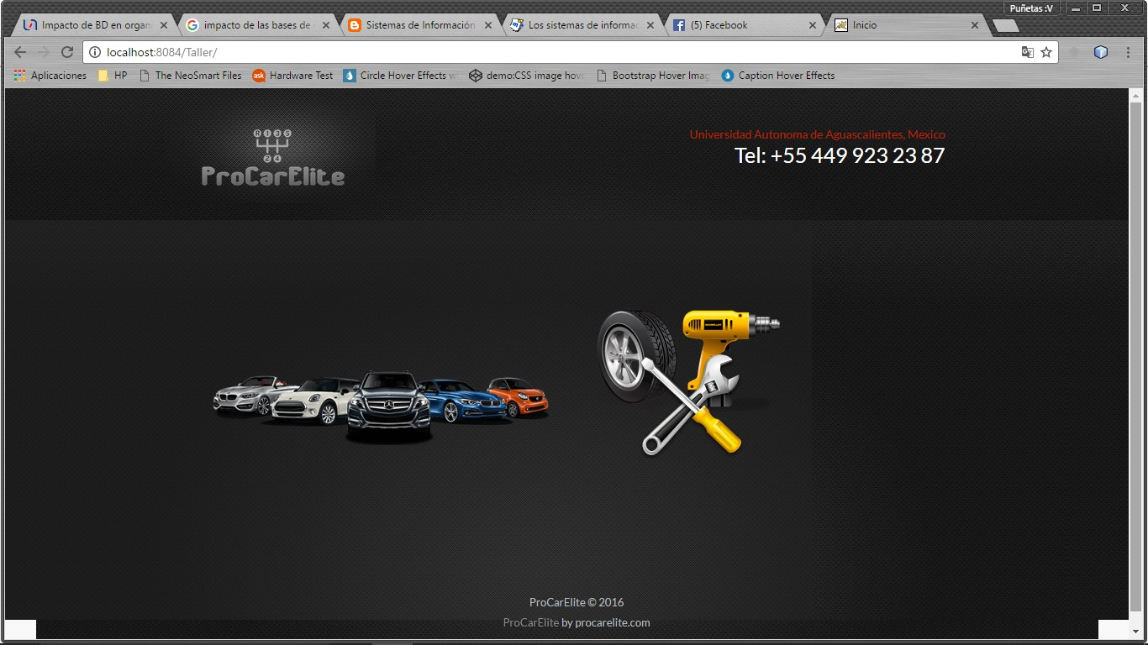

Imagen 1: Ingreso al Sistema general

Para ver los servicios que brinda el Sistema de Taller Automotriz el usuario debe presionar sobre la imagen de herramientas tal como se muestra en la siguiente imagen.

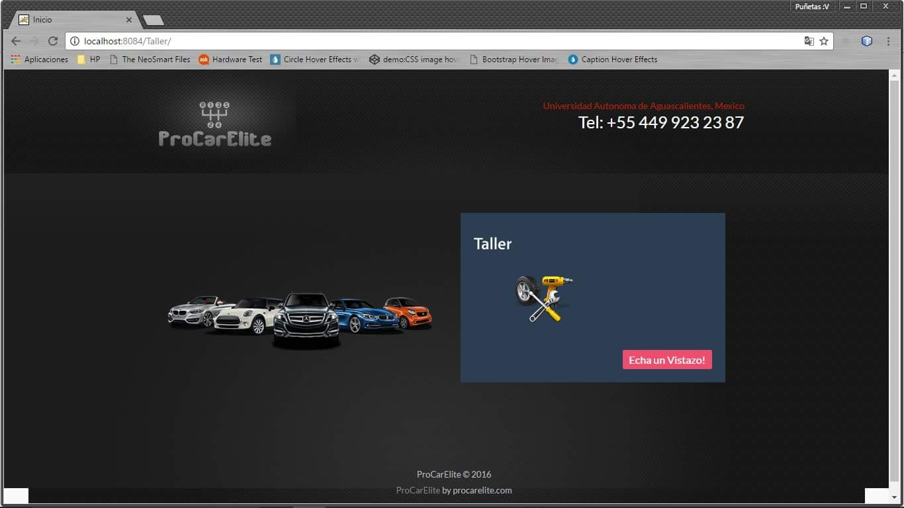

Imagen 2: Ingreso al Sistema del Taller Automotriz

## Funcionalidades del Sistema de Taller Automotriz para clientes

El Sistema del Taller Automotriz para cliente presenta las siguientes opciones:

1. Mantenimiento
2. Aspecto físico
3. Solicita Servicio
4. Contacto

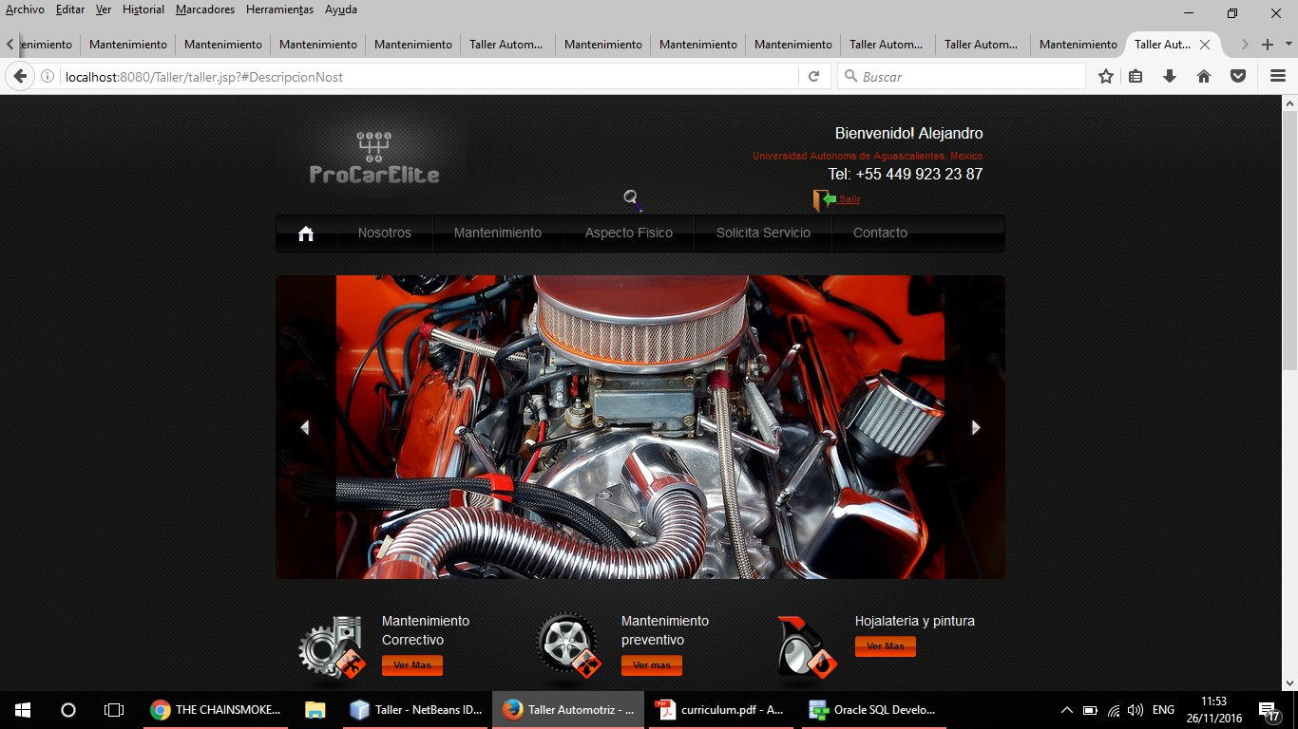

Imagen 3: Opciones del Sistema del Taller Automotriz para clientes

1. Mantenimiento: permite al usuario ver de que tratan los servicios de mantenimiento preventivo o correctivo.

1. Aspecto físico: ver de qué se tratan tales servicios para que el auto tenga buen aspecto físico.

1. Solicita Servicio: Reservar día para llevar el auto al taller a recibir el servicio requerido.

1. Contacto: Estar en contacto por diferentes medios con el taller Automotriz.

# Guía de Uso para cliente

## Servicio de mantenimiento: Opción “Mantenimiento”

La opción “Mantenimiento” permite que el usuario conozca los diferentes tipos de mantenimientos que el taller ofrece.

En este apartado encontrarás de que se trata el servicio de:

-Mantenimiento Correctivo.

-Mantenimiento Preventivo.

También encontrarás algunos artículos sobre la importancia del mantenimiento preventivo y videos de cómo hacer el mantenimiento preventivo.

Se visualiza una pantalla como la de la imagen

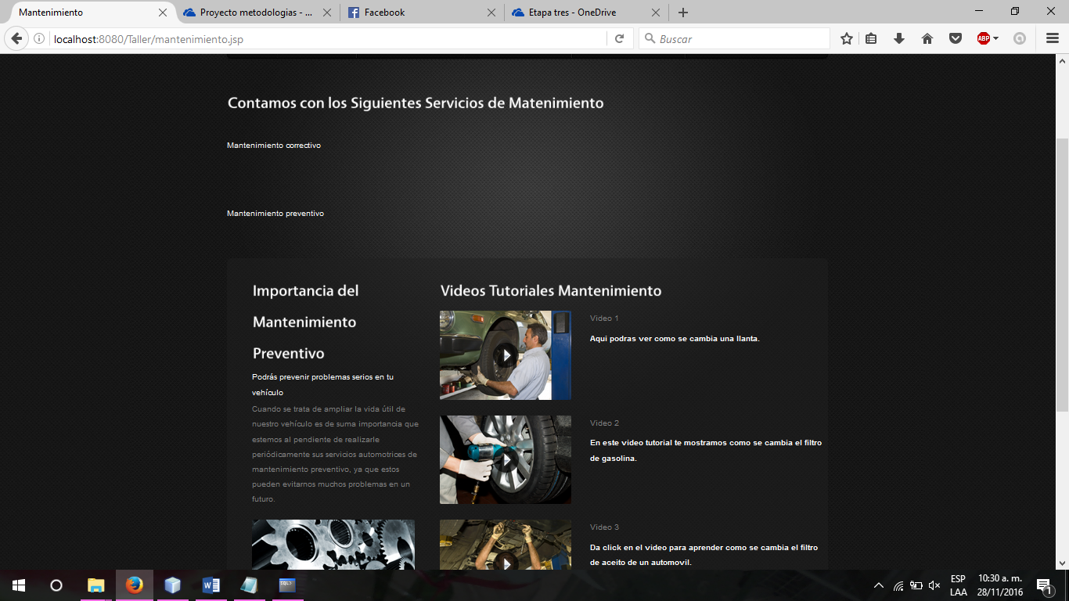

Imagen 4: Mantenimiento

## Aspecto físico de un auto: Opción “Aspecto Físico”

La opción “Aspecto físico” permite que el usuario conozca los diferentes servicios que se le brindan al auto para que tenga una apariencia de cuidado.

En este apartado se describen los servicios, los cuales son:

-Autolavado

-Hojalatería y pintura

Se visualiza una pantalla como la de la imagen

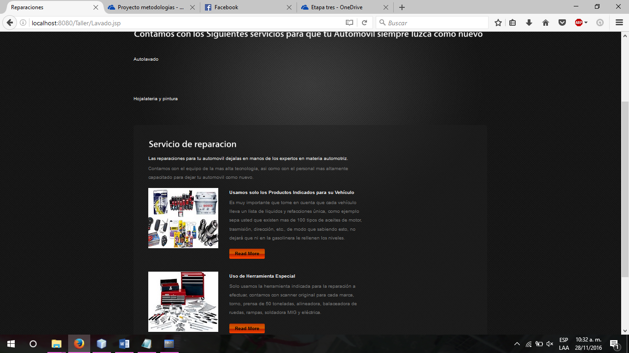

Imagen 5: Aspecto físico

## Solicita Servicio

### Iniciar sesión

La opción “Solicita servicio”, permite al usuario reservar cita para llevar su auto a recibir cualquiera de los diferentes servicios que el taller ofrece. Para registrar una cita es necesario iniciar sesión.

Deberá proporcionar su usuario y contraseña mismos que fueron entregados por el vendedor de la agencia a la cual pertenece el taller. De no contar con una cuenta deberá acudir personalmente a la sucursal para crear su cuenta y disfrutar de todos los beneficios que el taller ofrece.

Si tu usuario o contraseña son incorrectos te aparecerá una pantalla como la siguiente:

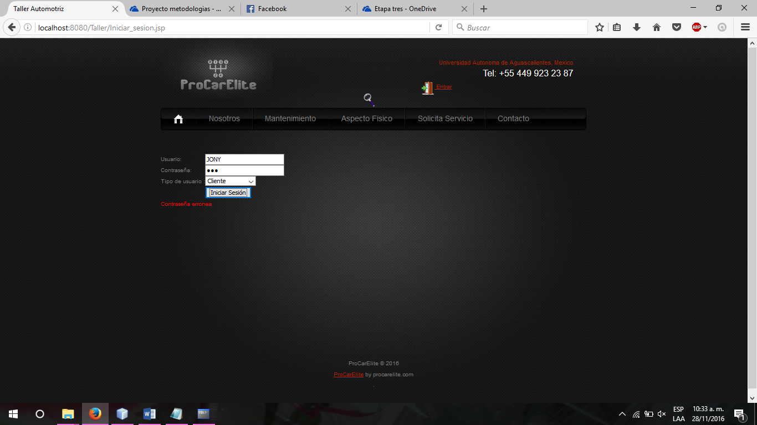

Imagen 6: Datos incorrectos para inicio de sesión

Si tus datos de usuario son correctos te mandara a una página para que agendes tu cita.

### Agendar cita

Una vez iniciada la sesión puedes agendar una cita.

Hay un apartado Agenda tu cita, la cual pide tus datos para que puedas concretar la cita; los datos que te pide son:

-Nombre

-Apellido

-Teléfono

-Correo

Luego viene una sección en donde irá la información de la cita, el cliente tiene que elegir -La fecha en la que quiere llevar su auto a recibir servicio.

-La hora en que lo llevará el auto, obviamente respetando el horario que maneja el taller.

Después hay un apartado donde habrá que seleccionar los datos del auto:

-Marca

-Nombre

-Tipo

-Modelo

Luego deberá elegir el tipo de servicio requerido.

Hay un botón “limpiar” para limpiar todos los campos y volver a ingresar toda la información en caso de requerirlo.

Hay otro botón “concretar cita” para confirmar la cita.

La pantalla es la siguiente:

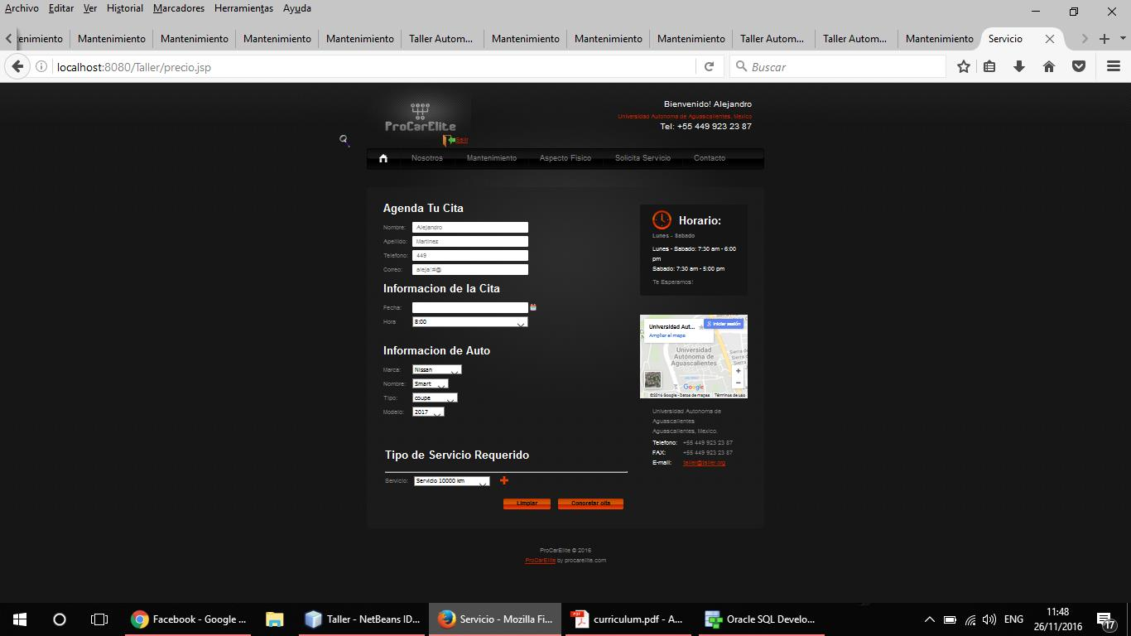

Imagen 7: Agendar cita

De ésta manera se reserva un día para llevar el auto al taller a recibir el servicio.

Cuando la cita queda confirmada ya el cliete

## Contacto

Es un apartado en el que aparecen los distintos medios por los que el cliente puede estar en contacto con el taller.

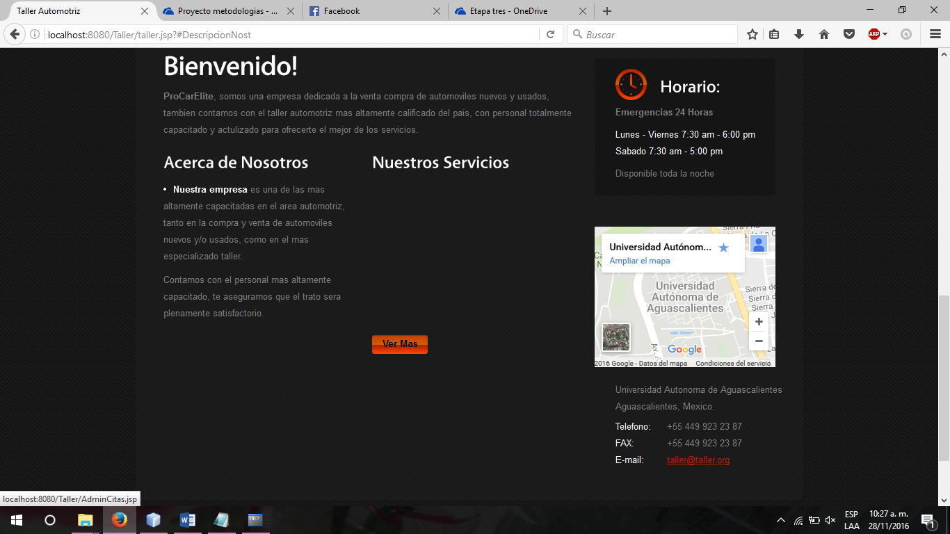

Imagen 8: Contacto

## Funcionalidades del Sistema de Taller Automotriz para Administrador

Para poder tener acceso a cada opción es necesario que el administrador inicie sesión.

El Sistema del Taller Automotriz para el administrador presenta las siguientes opciones:

1. Usuarios
2. Citas
3. Servicio
4. Autopartes

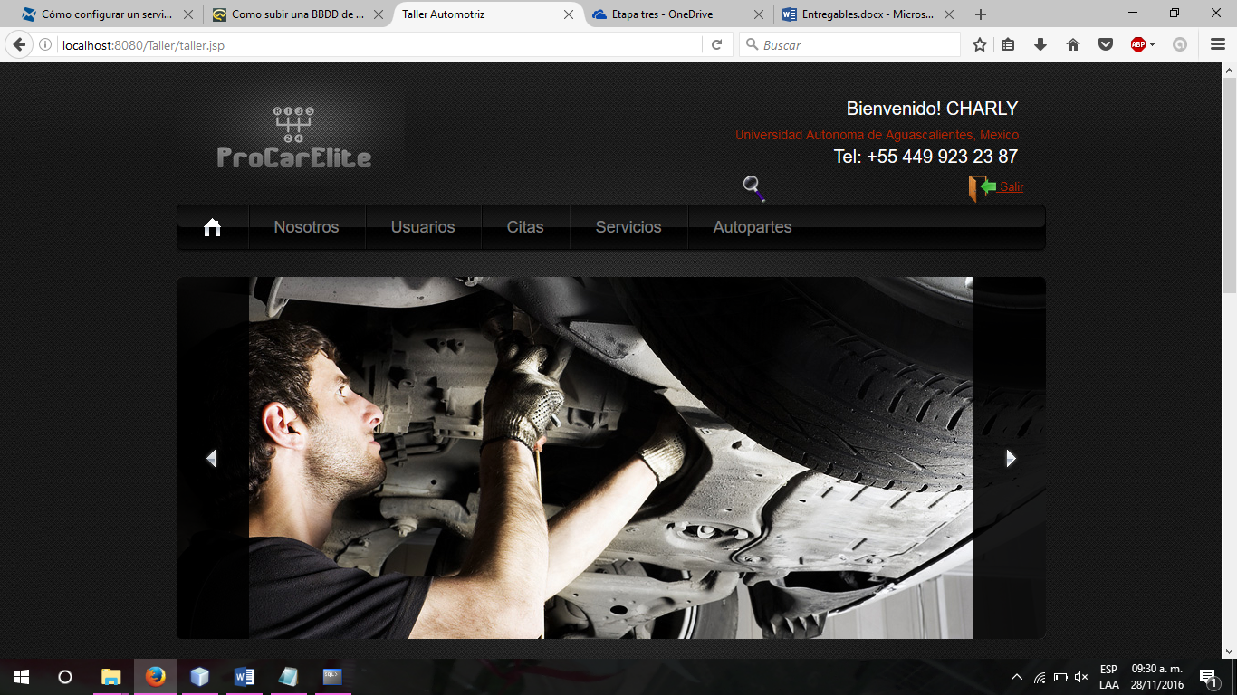

Imagen 9: Opciones del Sistema del Taller Automotriz para Administrador

1. Usuarios: permite que el Administrador registre, elimine, modifique y consulte a Mecánico, Administrador y cliente.

1. Citas: administrar las citas de los clientes.

1. Servicios: el administrador registra, elimina, modifica y consulta servicios.

1. Autopartes: el administrador registra, elimina, modifica y consulta autopartes.

# Guía de Uso para administrador

## Usuarios

La opción “Usuarios” permite que el Administrador registre, elimine, modifique y consulte a los Mecánicos, clientes y administradores.

## Registrar usuario

El administrador agrega los datos de los usuarios

Una vez llenados los campos para registrar los usuarios se presiona el botón de agregar usuario y la página de usuarios se actualiza.

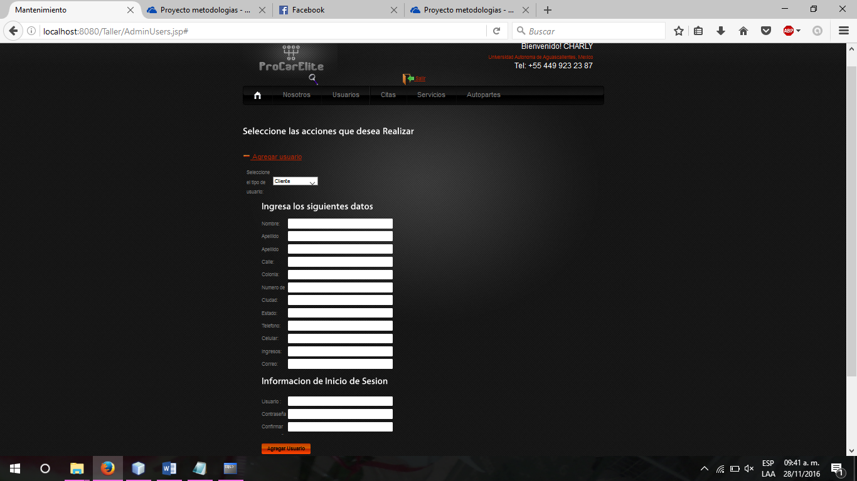

Imagen 10: Registrar usuario

## Eliminar Usuario

El administrador puede eliminar usuarios, el proceso es muy sencillo, solamente hay que elegir el tipo de usuario y el nombre de usuario que se quiere borrar de la lista y presionar el botón “eliminar”, y automáticamente la página de usuarios se actualiza.

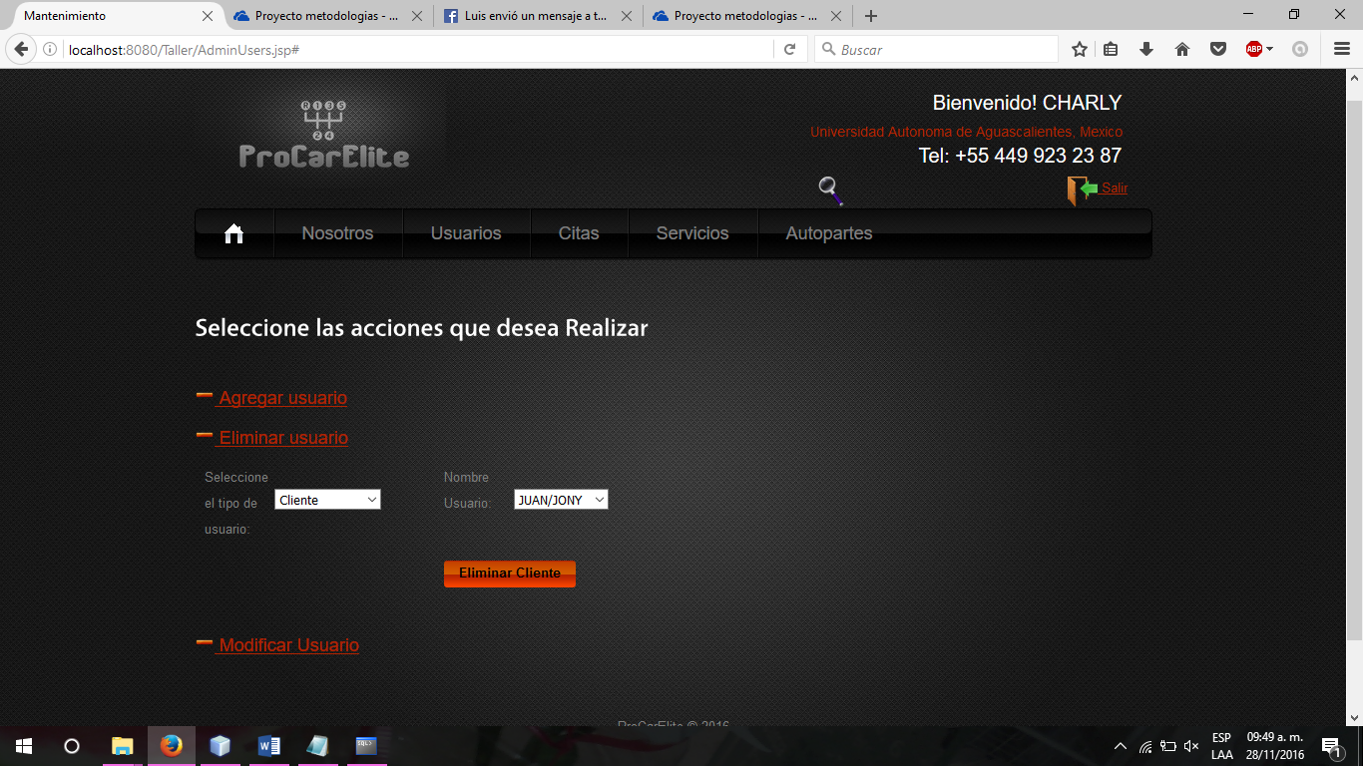

Imagen 11: Eliminar Auto Nuevo o Seminuevo.

## Modificar Usuario

El administrador puede modificar a usuarios del taller, el proceso es fácil, solamente hay que elegir el usuario que se quiere modificar de la lista, una vez seleccionado el tipo de usuario y el nombre del usuario, aparecen los campos para modificar los datos que tienen que ser cambiados. Cuando ya los nuevos datos estén correctos hay que presionar el botón “modificar” y automáticamente la lista de usuarios se actualiza.

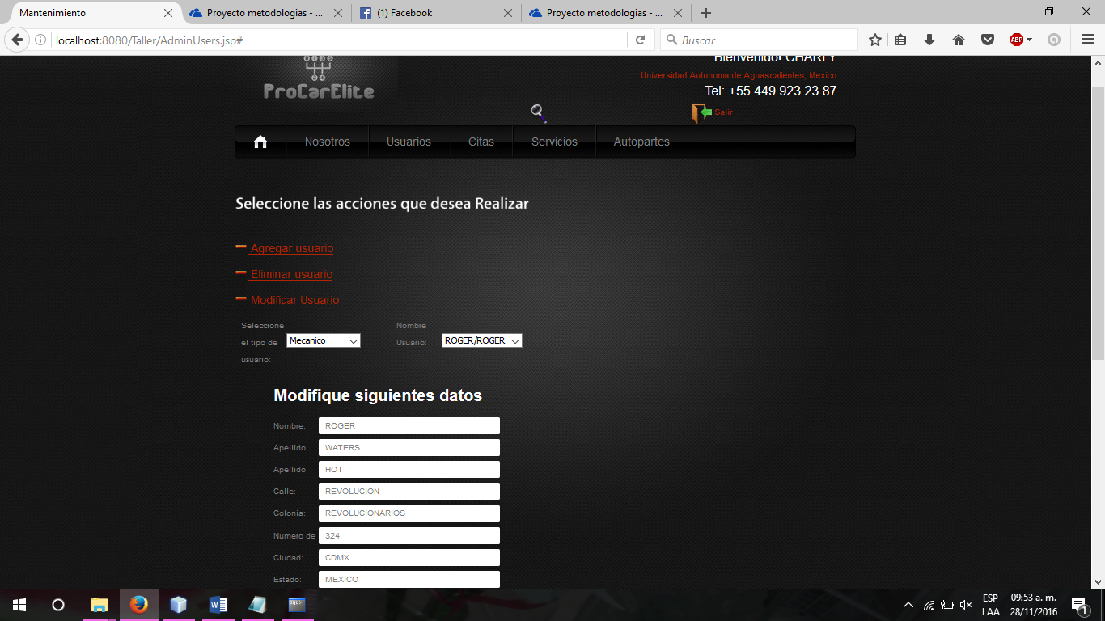

Imagen 12: Modificar auto nuevo o Seminuevo

## Citas

El administrador lleva el control de las solicitudes por el cliente a cualquier servicio que ofrece el taller. El administrador puede:

-consultar cita por día

-consultar cita específica

-eliminar cita

-consultar cita

-modificar cita

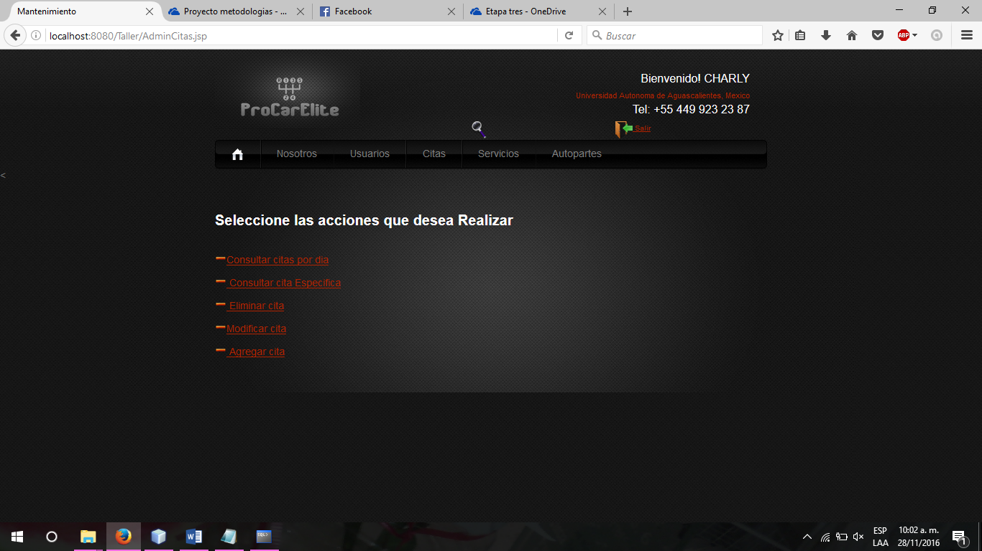

Imagen 13: citas

## Registrar cita

El administrador agrega los datos de los usuarios

Una vez llenados los campos para registrar los usuarios se presiona el botón de agregar usuario y la página de usuarios se actualiza.

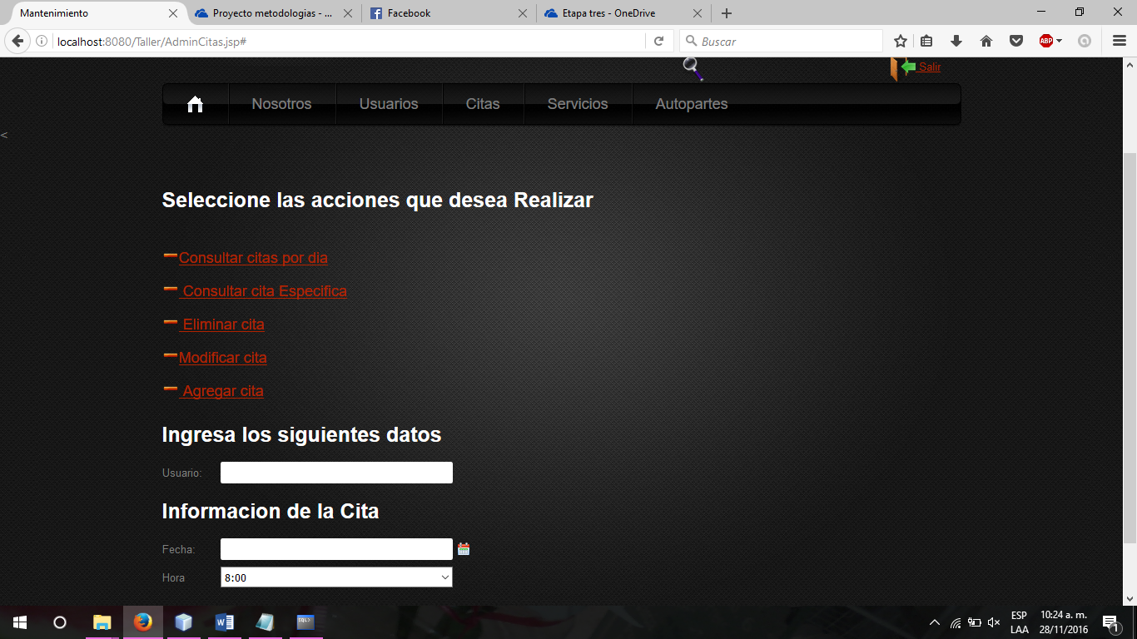

Imagen 14: Registrar citas

## Modificar cita

El administrador puede modificar las citas, el proceso es sencillo, solamente hay que elegir la cita que se quiere modificar, una vez seleccionado aparecen los campos para modificar los datos que tienen que ser cambiados. Cuando ya los nuevos datos estén correctos hay que presionar el botón “modificar” y automáticamente los datos se actualizan.

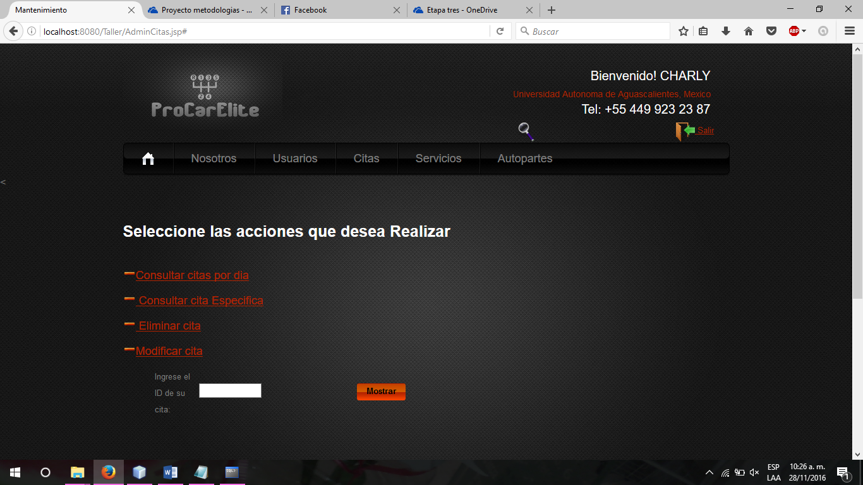

Imagen 15: Consultar cita

## Eliminar cita

El administrador puede eliminar cita, el proceso es muy fácil, solamente hay que elegir la cita que se quiere borrar y presionar el botón “eliminar”, y automáticamente se borra de la lista de citas.

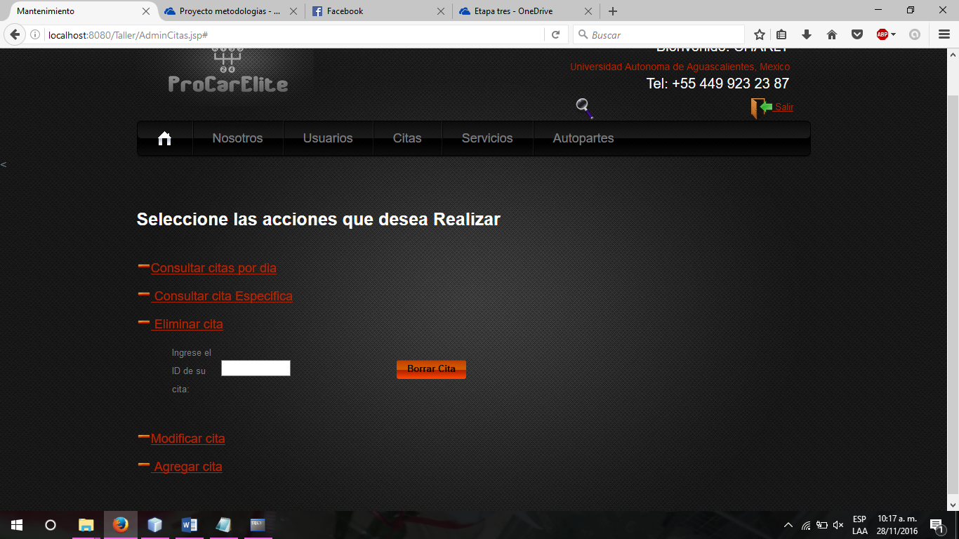

Imagen 16: Eliminar cita

# Guía de Uso para mecánico

## Revisar Asignados

El mecánico checa los trabajos que tiene pendientes para el día

## Asignar partes

Registra cuales partes de autos y herramientas son utilizados

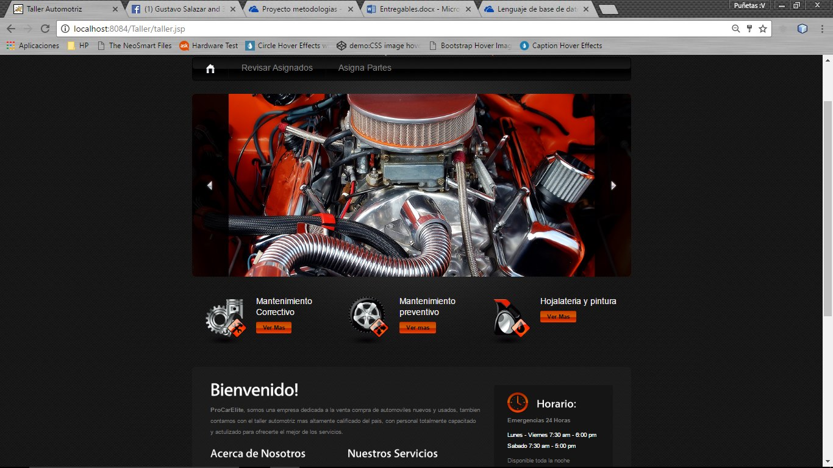

Imagen 17: Eliminar cita

**MANUAL ELABORADO POR:**

Diana Guadalupe García Rodríguez

Luis Antonio Aguilar Rosales

José Gustavo Núñez Salazar

Jorge Alejandro Martínez Medina

Esli Dioney Garibay Soria

ISC 7° SEMESTRE

UAA

2016